哈 尔 滨 理 工 大 学

毕业设计开题报告



题 目： 面向多轮对话的多智能体Text-to-SQL系统研究与实现
院、 系： 计算机科学与技术学院
数据科学与大数据技术系
姓 名： 郭子铭
指导教师： 马超
系 主 任： 马超

2025年10月

说明

- 正文包括课题研究背景及意义、国内外在该方向的研究现状及分析（文献综述）、研究方案、论文进度计划、参考文献等部分。文中红色字体是内容说明，最后删除。
- 研究背景及意义和文献综述部分不少于2000字，论文研究内容不少于3000字，报告总体为5000字左右。
- 参考文献不少于15篇（其中英文文献至少5篇），以近三年的文献为主，必须包含学术研究论文，不可全部为图书类文献，文献要在正文中引用。
- 正文为小四号字，中文用宋体，英文和数字用Times new roman。
- 文字通顺，段落清晰，图表规范，图表需要编号并在正文引用。
- 1.5倍行距。
- 目录结构页最后更新。

目录
1 课题研究背景及意义 4
1.1 选题背景 4
1.2 选题目的及意义 4
2 国内外研究现状及分析（文献综述） 5
2.1 国内研究现状 5
2.2 国外研究现状 5
3 毕业设计研究的主要内容 6
3.1研究目标 6
3.2系统组成和功能 6
3.2 拟采取的研究方法、技术方案及可行性分析 7
4 课题研究中的关键问题及解决措施 9
5 论文进度计划 9
参考文献 9

1 课题研究背景及意义
  - 选题背景
随着信息技术的飞速发展，人工智能和自然语言处理技术在各个行业的应用日益广泛。特别是在数据库查询领域，Text-to-SQL技术作为一种新兴的人机交互方式，正逐渐成为研究和应用的热点。Text-to-SQL任务的目标是将自然语言问题转换为可执行的SQL查询语句，从而为用户提供更加便捷和高效的数据查询体验。近年来，大语言模型（LLM）的出现为Text-to-SQL任务带来了新的机遇和挑战。大语言模型凭借其强大的语言理解和生成能力，在单轮Text-to-SQL任务中取得了显著的成果。然而，现实世界中的数据查询往往需要多轮对话来逐步明确用户需求，这就对Text-to-SQL系统提出了更高的要求。目前，多轮Text-to-SQL任务的研究还处于发展阶段，面临着诸多挑战，如多轮对话的上下文管理、问题类型的多样性以及生成SQL的准确性和可靠性等。因此，研究面向多轮对话的Text-to-SQL系统具有重要的现实意义和广阔的应用前景。
在实际应用中，现有的Text-to-SQL系统大多基于单轮对话设计，无法有效处理多轮对话场景下的复杂问题。例如，在企业数据分析、智能客服等领域，用户往往需要通过多轮对话逐步细化查询需求，而现有的系统在处理这类多轮对话时存在以下问题：
- 上下文管理不足：多轮对话中，用户的问题往往与之前的对话内容相关，但现有系统在处理时常常忽略上下文信息，导致生成的SQL查询无法准确反映用户的真实需求。例如，用户在第一轮询问“最近一周的销售额是多少？”在第二轮询问“其中电子产品销售额占比是多少？”时，系统无法将第二轮问题与第一轮的查询结果关联起来，导致生成的SQL查询错误或无法执行。
- 问题类型单一：现有的Text-to-SQL系统主要关注可直接用SQL回答的问题，而对于一些需要解释或无法用SQL回答的问题处理能力不足。例如，用户可能询问“为什么销售额下降了？”这类问题，系统无法生成合理的解释或提示，降低了用户体验。
- 生成SQL的准确性和可靠性：在多轮对话中，生成的SQL查询需要经过数据库执行验证，但现有系统生成的SQL查询存在执行错误或结果为空的情况，影响了系统的可用性。据相关研究显示，现有Text-to-SQL系统在多轮对话场景下的SQL生成准确率仅为60%左右，远低于单轮对话场景下的准确率。
这些问题严重影响了Text-to-SQL系统在实际应用中的效果和用户体验，因此，开发一种能够有效处理多轮对话的Text-to-SQL系统是当前亟待解决的问题。
为了解决上述问题，研究面向多轮对话的Text-to-SQL系统需要涉及以下关键技术：
- 大语言模型（LLM）：大语言模型如GPT、LLaMA等在自然语言处理任务中表现出色，能够理解和生成自然语言文本。通过微调和优化，可以使其更好地适应多轮Text-to-SQL任务，生成高质量的问答对和SQL查询。
- 上下文管理技术：为了处理多轮对话中的上下文信息，需采用prompt工程，以确保系统能够理解和利用对话历史信息。
- SQL执行验证：在生成SQL查询后，需要通过数据库执行验证来确保SQL的准确性和可靠性。这涉及到数据库连接、SQL执行引擎以及结果校验等技术。
- 多智能体协作：在复杂的多轮对话场景中，可以采用多智能体协作的方式，将不同的任务分配给不同的智能体，如问题分类智能体、SQL生成智能体和上下文管理智能体等，通过智能体之间的协作来提高系统的整体性能。
- 数据增强和样本生成：为了提升系统的性能，需要大量的多轮对话样本进行训练。可以利用大语言模型的生成能力，结合数据增强技术，自动生成多样化的多轮对话样本，以丰富训练数据。
综上所述，研究面向多轮对话的多智能体Text-to-SQL系统不仅具有重要的理论意义，还具有广阔的应用前景，能够有效解决现有系统在多轮对话场景下的不足，提升用户体验和系统性能。

1.2 选题目的及意义
本毕业设计旨在解决传统Text-to-SQL系统在多轮、跨表、上下文指代场景下可用数据稀缺、准确率低、应对动态提问能力差的问题。通过本次毕业设计，计划构建一个基于“多智能体协同 + 对话状态追踪”的新型Text-to-SQL系统，该系统能够支持连续提问、自动选表、反问补全等功能。具体而言，本项目将使用基于思维链的数据增强方案生成高质量的多轮对话数据集，用于优化大语言模型（LLM），并基于Python + Streamlit和SQLite数据库进行系统开发，以实现高效、准确的多轮Text-to-SQL交互。本毕业设计的理论意义如下：
- 提出QDA-SQL方法，自动生成多轮Text-to-SQL样本，增强LLM的鲁棒性，并基于此制作多轮多类型Text-to-SQL开源数据集MMSQL。
- 将Text-to-SQL和多智能体协同推理相结合，提高模型处理复杂任务的准确性和有效性。
- 通过设计和采纳多种评估指标评估各种基座模型和多智能体协同方案的有效性，证明其在处理复杂多轮问题上的优势。
实践意义如下：
- 开发MMSQL数据集和测试套件，全面评估LLM在多轮对话中的性能，为研究提供标准化工具。
- 提出多智能体框架，有效处理多种问题类型的Text-to-SQL任务，通过消融实验验证其有效性。
- 提供多轮多类型训练集和测试集，填补数据稀缺，推动Text-to-SQL系统发展。
综上，本项目在理论和实践上均具有重要意义，旨在提升Text-to-SQL系统的性能和用户体验。

2 国内外研究现状及分析（文献综述）

2.1 国内研究现状

当前，Text-to-SQL技术已成为自然语言处理领域的重要研究方向。在单轮Text-to-SQL任务中，早期研究多采用基于模板或语义解析的方法，虽能处理简单问题，但灵活性不足，难以应对复杂场景。近年来，随着大语言模型（LLM）的兴起，基于LLM的微调方法在单轮任务中取得了显著成果，但多轮对话场景下的研究仍面临诸多挑战。现有系统在多轮对话中常忽略上下文信息，导致SQL查询无法准确反映用户需求；且主要关注可直接用SQL回答的问题，对需解释或无法用SQL回答的问题处理能力不足，生成SQL的准确性和可靠性也有待提高。此外，多轮对话场景下的高质量训练数据稀缺，限制了模型的训练和优化。
表1 多轮对话场景下的高质量训练数据稀缺
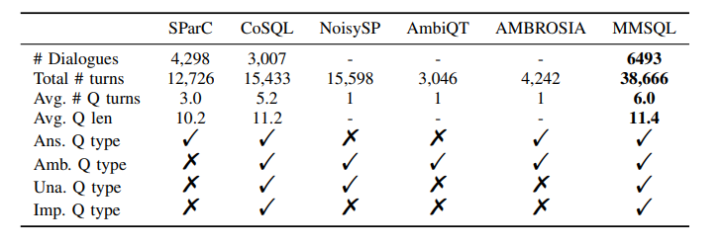

针对上述问题，本毕业设计提出一种基于“多智能体协同 + 对话状态追踪”的新型Text-to-SQL系统。借鉴现有基于思维链的数据增强技术，提出QDA-SQL方法，自动生成多轮Text-to-SQL样本，显著增强LLM的鲁棒性。结合多智能体协作和对话状态追踪技术，构建高效、准确的多轮Text-to-SQL系统，支持连续提问、自动选表、反问补全等功能，使用户能够以更自然的方式与系统交互，提升用户体验。同时，开发MMSQL测试套件，全面评估LLM在多轮对话中的性能，为研究提供标准化工具。通过多智能体框架和消融实验验证，显著提高系统的性能和准确性。

2.2 国外研究现状
国外在Text-to-SQL领域的研究呈现出多样化和深入化的特点，主要集中在基于大语言模型（LLM）的优化、多轮对话的上下文管理、数据增强和样本生成、多模态和跨领域应用以及性能评估和基准测试等方面。近年来，LLM在单轮Text-to-SQL任务中取得了显著成果，但在多轮对话场景中，其性能仍有待提高。为此，国外研究者提出了利用LLM进行多轮对话的Text-to-SQL任务，并通过对话状态追踪和上下文管理来提高模型的准确性和鲁棒性。同时，为了提高模型的性能，研究者们还提出了通过数据增强技术生成高质量的多轮对话数据集，如QDA-SQL方法，通过自动生成多轮Text-to-SQL样本，显著增强了LLM的鲁棒性。此外，国外研究还开始探索多模态输入的Text-to-SQL任务，以及在特定领域（如医疗、金融等）的应用，拓展了Text-to-SQL的应用场景。为了评估Text-to-SQL系统的性能，研究者们开发了多种基准测试工具和数据集，如MMSQL测试套件，为研究人员提供了标准化的评估方法，推动了Text-to-SQL技术的发展。
这些研究为本毕业设计提供了重要的启发。基于LLM的微调方法在单轮Text-to-SQL任务中取得了显著成果，但在多轮对话场景中仍面临挑战，因此本设计将重点放在多轮对话的上下文管理和对话状态追踪上，以提高系统的性能和鲁棒性。同时，借鉴QDA-SQL方法，通过数据增强技术自动生成高质量的多轮对话数据集，增强LLM的鲁棒性。此外，探索多智能体协作框架，以处理复杂的多轮对话任务，提高系统的整体性能。通过这些创新和改进，本毕业设计旨在构建一个高效、准确的多轮Text-to-SQL系统，提升用户体验和系统性能，填补市场空白，推动行业发展。

3 毕业设计研究的主要内容

3.1研究目标
本毕业设计的目标是构建一个高效、准确的多轮Text-to-SQL系统，该系统将包含三个核心模块：目标SQL获取模块、多轮问答样本生成模块和验证优化模块。目标SQL获取模块将负责从原始数据集中提取SQL语句作为参照目标，为大语言模型提供准确的目标SQL，以便生成逐步接近目标SQL的问答对。多轮问答样本生成模块将开发出能够设定多轮问答并随机组合问答类型和上下文关联类型的功能，以生成多样化且具有上下文关联关系的多轮问答内容，模拟真实世界的对话场景，并确保大语言模型能够根据数据库模式和目标SQL生成可执行且结果非空的SQL回答。验证优化模块将设计用于验证和优化生成的问答对，确保生成的问答对与其所属的问答类型描述相符，并通过迭代反馈和完善改进用户问题和系统回复的语气和上下文连贯性，使其更贴近真实世界的自然语言表达，同时对生成的SQL执行结果进行评分，并设定阈值分值，只有高于该分值的回答才能被保留，以确保样本的可执行性和准确性。

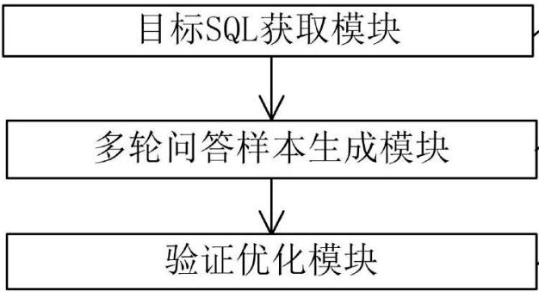
图1 模块示例

整体系统将通过功能测试和性能测试，目标是处理至少100个不同类型的多轮对话场景，SQL生成准确率达到85%以上，系统响应时间不超过3秒，并通过用户测试收集反馈以评估系统的易用性和有效性，确保用户满意度达到90%以上，以此提升数据查询的效率和用户体验，为企业和组织提供更强大的数据分析工具。

3.2系统组成和功能
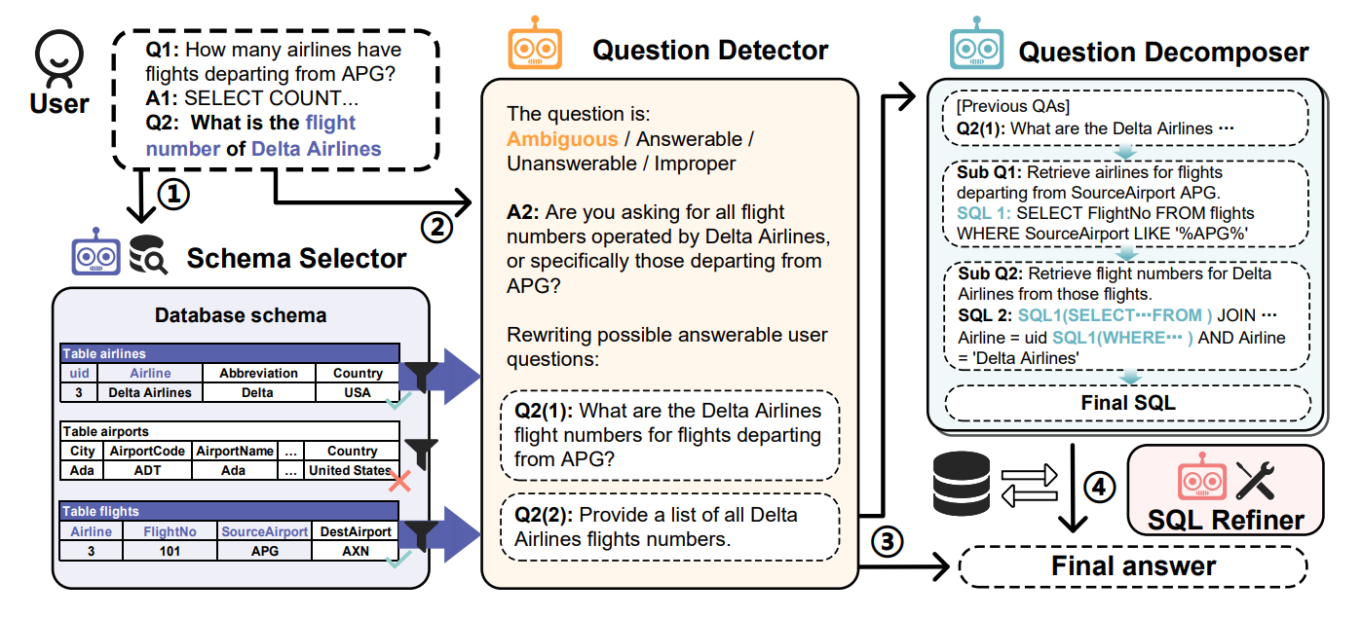
图2 多智能体协同推理部分业务流程图
本毕业设计的主要核心内容是开发一个能够处理多轮对话的多智能体框架，该框架将能够理解用户的自然语言问题，并将其转换为准确的SQL查询语句。系统的主要功能包括用户交互模块，允许用户输入自然语言问题并显示系统生成的SQL查询和查询结果；Schema Selector（模式选择器），根据用户的查询问题识别并选择相关的数据库模式；Question Detector（问题检测器），检测用户问题类型并对可回答的问题进一步澄清；Question Decomposer（问题分解器），将复杂问题分解为可管理的子问题并生成子问题的SQL查询；SQL Refiner（SQL优化器），优化生成的SQL查询以提高执行效率和准确性；以及结果展示模块，展示SQL查询的执行结果并提供结果的可视化表示。
本毕业设计的另一核心内容是数据增强部分，旨在通过QDA-SQL方法扩展原始数据集，以提高Text-to-SQL系统的性能。在这一过程中，我们首先从SParC和CoSQL数据集中输入样本，同时遵循MMSQL的分类和格式化标准。QDA-SQL的工作流程分为两个主要阶段：生成交互和验证优化。

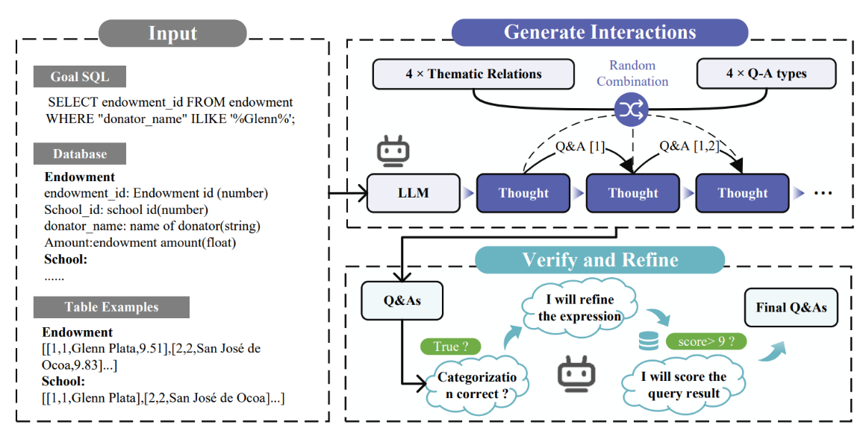
图3 数据增强部分（QDA-SQL）业务流程图
在生成交互阶段，系统为每个问答对分配一个随机选择的主题关系和问题类型，同时参考现有的对话历史以保持上下文相关性。这一阶段的目标是生成多轮问答对，这些问答对将被用于训练和优化大语言模型（LLM）。在验证和优化阶段，Gemini Pro对这些问答对进行优化、评分和过滤，以确保它们符合我们的问题类型要求并保持高质量。
为了评估QDA-SQL生成的数据质量，我们进行了手动审查，重点关注分类准确性和注释的自然语言问答的质量。与验证和优化过程前后的样本比较显示，Gemini Pro成功识别了94%的误分类样本，这强调了自动过滤过程在提高数据质量和支持高分类准确性方面的有效性。此外，我们还实施了一个基于GPT-4的自动评估框架，该框架的有效性已通过多项研究得到确认。关键维度包括完整性、相关性和在回答注释的自然语言问题时的实用性。为了解决潜在的顺序偏差，我们在成对比较中交替放置原始数据集和增强数据集的位置，对于奇数ID，增强数据集首先放置，对于偶数ID，其次放置。结果表明，增强数据集表现出更优越的性能，总体评估表明62%的QDA-SQL增强数据集被认为优于手动注释的原始SParC和CoSQL样本。
在本毕业设计中，为了全面评估Text-to-SQL模型的性能，我们设计了一套评估指标，包括精确匹配（Exact Matching, EM）、执行准确度（Execution Accuracy, EX）、交互执行准确度（Interaction Execution Accuracy, IEX）、双重评估问题类型检测和执行准确度（Dual Assessment of Question Type Detection and Execution Accuracy, TDEX），以及响应质量评分（Response Quality Score, RQS）。
精确匹配（EM）指标通过比较预测的SQL查询的每个子句与参考查询，仅当所有组件匹配时（不包括值）才认为正确。执行准确度（EX）评估预测的SQL和真实SQL的执行结果相同的比例。交互执行准确度（IEX）是指在多轮交互中所有SQL查询都执行正确。我们开发的TDEX评估指标旨在评估文本到SQL模型处理复杂查询的综合能力，它综合了用户查询类型分类的准确性和执行准确度。对于一组N个问题，其中 $C_{i}$表示第i个问题的预期分类 ，$\hat{C_{i}}$ 表示预测分类，$S_{i}$ 表示第i个问题的真实的SQL查询， $\hat{S_{i}}$ 表示预测的SQL查询，TDEX的计算公式如下：
$$TDEX=\frac{1}{N}\sum_{i=1}^{N}{\left\{\begin{aligned}ε_{exec}{\left(S_{i},\hat{S_{i}}\right) (a)} \\ δ_{type}{\left(C_{i},\hat{C_{i}}\right)} (b)\end{aligned}\right.}\begin{matrix} \\ \end{matrix}$$
$$\left(a\right){ C}_{i}=‘模糊’或‘不可回答 ’$$
$$\left(b\right) 其它情况$$
其中，若 $S_{i}$ 的执行结果与$\hat{S_{i}}$ 的执行结果匹配则 $ε_{exec}{\left(S_{i},\hat{S_{i}}\right)=1}$，否则$ε_{exec}{\left(S_{i},\hat{S_{i}}\right)=0}$；同理，若 $C_{i}$ 匹配 $\hat{C_{i}}$ 则 $δ_{type}{\left(C_{i},\hat{C_{i}}\right)}=1$，否则 $δ_{type}{\left(C_{i},\hat{C_{i}}\right)}$ = 0。
此外，为了评估模型响应的质量，我们采用了一种基于大型语言模型（LLM）辅助的评分方法，对实用性、准确性、完整性、清晰度和相关性进行0到2分的评分，最高分为10分。这种方法，其中LLM直接对响应进行评分，已被证明在评估答案质量方面优于传统的指标，如BLEU、ROUGE和BERT-Score。我们使用GPT-4o-mini进行评估，因为它与人类判断的一致性很强，并通过多证据校准方法增强评估校准。为了确保与人类判断的一致性，三名专家对每个100个样本进行了评分，并对这些评分取平均值。通过计算皮尔逊、斯皮尔曼和肯德尔相关系数，确认了LLM评分与人类评分之间存在强烈的正相关性，证明了其可靠性。这些评估指标将帮助我们全面了解模型的性能，并指导我们进行模型的优化和改进。
本毕业设计的应用落地部署方案将采用Streamlit快速构建用户界面，利用其简单易用的特性创建交互式的Web应用，使用户能够轻松输入自然语言问题并获取SQL查询结果。为了确保环境一致性和简化部署流程，我们将应用及其依赖打包进Docker容器中，创建可移植的Docker镜像，从而在任何支持Docker的环境中快速部署。同时，选择SQLite作为查询目标数据库，因为它轻量且易于集成，无需复杂的数据库服务器配置，可以大幅降低部署的复杂性，并被业界广泛应用于Text-to-SQL系统效果验证。整个应用将被容器化，便于在各种环境中快速、一致地部署，从而实现一个高效、可扩展且易于维护的Text-to-SQL系统。

3.2 拟采取的研究方法、技术方案及可行性分析
拟采用的研究方法：
  - 文献研究法：通过查阅相关论文、技术文档和行业报告，了解当前Text-to-SQL领域的最新研究进展和技术动态。
  - 案例分析/比较研究法：分析同类优秀产品和系统，吸取其成功经验和教训，为系统设计提供参考。
  - 原型开发法/敏捷开发：采用迭代增量的方式进行开发，快速构建原型并持续改进，以适应需求变化和提高开发效率。
  - 测试法：通过单元测试、集成测试和系统测试确保软件质量，确保每个模块和整个系统都能稳定运行。
拟采用的技术方案：
采用前后端分离架构，前端使用Streamlit构建用户交互界面，后端使用Python Flask框架处理业务逻辑，SQLite作为轻量级数据库存储数据。前端使用Streamlit进行快速原型开发，结合HTML5, CSS3和JavaScript/TypeScript实现动态和响应式用户界面。后端选择Python语言，利用Flask框架构建RESTful API，处理前端请求和数据库交互。数据库选用SQLite数据库，因为它轻量、易于部署，且适合小型到中型应用的数据存储需求。部署方面使用Docker进行应用容器化，便于部署和扩展；利用Git进行版本控制，确保代码管理的有序性。
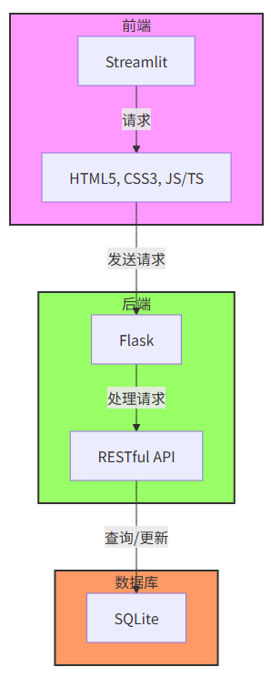
图3 系统架构图
可行性分析：
所选技术如Python、Flask、Streamlit、Docker和SQLite都是成熟、稳定的开源技术，具有广泛的社区支持和丰富的学习资源。这些技术可以通过学习和实践快速掌握，满足项目的技术需求。由于主要采用开源技术和工具，开发所需的硬件、软件成本较低，且大部分工具和平台都提供免费版本，经济上完全可行。项目计划在毕业设计周期内分阶段实施，每个阶段都有明确的目标和时间节点。通过合理的时间管理和任务分配，可以确保按时完成所有工作。
技术调研与选型：
在开源大模型选择和推理框架方面，我们将调研当前流行的大语言模型（LLM），如GPT、BERT等，以及它们的推理框架，如TensorFlow、PyTorch等。选择适合Text-to-SQL任务的模型和框架，确保模型的准确性和推理效率。同时，考虑模型的可扩展性和维护性，以便未来能够适应更复杂的查询和更大规模的数据。
通过上述研究方法、技术方案和可行性分析，本毕业设计将构建一个高效、准确的多轮Text-to-SQL系统，提升数据查询的效率和用户体验，为企业和组织提供更强大的数据分析工具。

4 课题研究中的关键问题及解决措施

5 论文进度计划
论文各环节的进度安排如表2所示。

表2 进度计划表
时间安排 | 实施进度
2025.9.22-2025.10.5 | 技术调查，文献检索，选题评审。
2025.10.6-2025.11.2 | 系统需求分析，开题评审。
2025.11.3-2025.12.28 | 系统概要设计与详细设计，中期检查。
2025.12.29-2026.4.26 | 基座大模型比较评估、系统实现与测试。
2026.4.27-2026.6.19 | 撰写毕业设计论文，毕业答辩。

参考文献
- Guo Ziming, Ma Chao, Sun Yinggang, Zhao Tiancheng, Wang Guangyao, Huang Hai. Evaluating and Enhancing LLMs for Multi-turn Text-to-SQL with Multiple Question Types[C]. IJCNN 2025, Rome, Italy.
- Sun Y, Guo Z, Yu H, Liu C, Li X, Wang B, Yu X, Zhao T. QDA-SQL: Questions Enhanced Dialogue Augmentation for Multi-turn Text-to-SQL[J]. arXiv preprint arXiv:2406.10593, 2024.
- G. Xiong, J. Bao, H. Jiang, Y. Song, and W. Zhao, “Interactive-t2s: Multi-turn interactions for text-to-sql with large language models,” 2024. [Online]. Available: https://arxiv.org/abs/2408.11062
- J. Lian, X. Liu, Y. Shao, Y. Dong, M. Wang, Z. Wei, T. Wan, M. Dong, and H. Yan, “Chatbi: Towards natural language to complex business intelligence sql,” 2024. [Online]. Available: https://arxiv.org/abs/2405.00527
- J. Li, B. Hui, G. Qu, J. Yang, B. Li, B. Li, B. Wang, B. Qin, R. Geng, N. Huo et al., “Can llm already serve as a database interface? a big bench for large-scale database grounded text-to-sqls,” Advances in Neural Information Processing Systems, vol. 36, 2024.
- D. Wang, L. Dou, W. Che, J. Wang, J. Liu, L. Li, J. Shang, L. Tao, J. Zhang, C. Fu et al., “Conda: state-based data augmentation for context-dependent text-to-sql,” International Journal of Machine Learning and Cybernetics, pp. 1–12, 2024.
- M. Pourreza, H. Li, R. Sun, Y. Chung, S. Talaei, G. T. Kakkar, Y. Gan, A. Saberi, F. Ozcan, and S. O. Arik, “Chase-sql: Multi-path reasoning and preference optimized candidate selection in text-to-sql,” 2024. [Online]. Available: https://arxiv.org/abs/2410.01943
- B. Wang, C. Ren, J. Yang, X. Liang, J. Bai, L. Chai, Z. Yan, Q.-W. Zhang, D. Yin, X. Sun, and Z. Li, “Mac-sql: A multi-agent collaborative framework for text-to-sql,” 2024. [Online]. Available: https://arxiv.org/abs/2312.11242
- B. Wang, Y. Gao, Z. Li, and J.-G. Lou, “Know what i don’t know: Handling ambiguous and unknown questions for text-to-sql,” in Findings of the Association for Computational Linguistics: ACL 2023, 2023, pp. 5701–5714.
- V. Rawte, A. Sheth, and A. Das, “A survey of hallucination in large foundation models,” 2023. [Online]. Available: https://arxiv.org/abs/2309.05922
- I. Saparina and M. Lapata, “Ambrosia: A benchmark for parsingambiguous questions into database queries,” 2024. [Online]. Available:https://arxiv.org/abs/2406.19073
- G. Lee, W. Chay, S. Cho, and E. Choi, “Trustsql: A reliability benchmark for text-to-sql models with diverse unanswerable questions,” arXiv preprint arXiv:2403.15879, 2024.
- X. He, M. Zhou, X. Xu, X. Ma, R. Ding, L. Du, Y. Gao, R. Jia, X. Chen, S. Han, Z. Yuan, and D. Zhang, “Text2analysis: A benchmark of table question answering with advanced data analysis and unclear queries,” 2023. [Online]. Available: https://arxiv.org/abs/2312.13671
- T. Yu, R. Zhang, M. Yasunaga, Y. C. Tan, X. V. Lin, S. Li, H. Er, I. Li,B. Pang, T. Chen et al., “Sparc: Cross-domain semantic parsing in context,” arXiv preprint arXiv:1906.02285, 2019. [Online]. Available: https://yale-lily.github.io/sparc
- J. Guo, Z. Si, Y. Wang, Q. Liu, M. Fan, J.-G. Lou, Z. Yang, and T. Liu, “Chase: A large-scale and pragmatic chinese dataset for cross-database context-dependent text-to-sql,” in Proceedings of the 59th Annual Meeting of the Association for Computational Linguistics and the 11th International Joint Conference on Natural Language Processing (Volume 1: Long Papers), 2021, pp. 2316–2331. [Online]. Available: https://github.com/xjtu-intsoft/chase
- Y. Zhang, X. Dong, S. Chang, T. Yu, P. Shi, and R. Zhang, “Did you ask a good question? a cross-domain question intention classification benchmark for text-to-sql,” arXiv preprint arXiv:2010.12634, 2020.
- V. Zhong, C. Xiong, and R. Socher, “Seq2sql: Generating structured queries from natural language using reinforcement learning,” 2017. [Online]. Available: https://arxiv.org/abs/1709.0010
- Y. Liu, D. Iter, Y. Xu, S. Wang, R. Xu, and C. Zhu, “G-eval: NLG evaluation using gpt-4 with better human alignment,” in Proceedings of the 2023 Conference on Empirical Methods in Natural Language Processing, H. Bouamor, J. Pino, and K. Bali, Eds. Singapore: Association for Computational Linguistics, Dec. 2023, pp. 2511–2522.
- 彭钰寒,乔少杰,薛骐,等. Text-to-SQL文本信息处理技术研究综述[J]. 无线电工程,2024,54(5):1053-1062. DOI:10.3969/j.issn.1003-3106.2024.05.001.

